Girls‘ Day 2019: so abwechslungsreich ist der Beruf der Fachinformatikerin

Fachinformatiker ist nur ein Beruf für Jungs, die gerne im Keller sitzen und Computerspiele zocken? Von wegen! Bei der DE software & control GmbH bedeutet der Beruf mehr als nur zu Programmieren. Projektmanagement, Logisches Denken, Kundengespräche - am Girls‘ Day konnten vier Mädls den Berufsalltag eines Fachinformatikers näher kennenlernen. Und eines war für alle am Nachmittag klar: „Der Beruf des Informatikers ist total interessant und jetzt kann ich mir endlich was darunter vorstellen.“

Das Unternehmen, das immer weiter wächst, freut sich schon jetzt auf viele neue Bewerbungen. Denn jedes Jahr ist DE auf der Suche nach neuen Auszubildenden, mit dem Ziel, sie nach ihrer Ausbildung zu übernehmen. Nur so können wir auch in Zukunft unsere internationalen Kunden, zu denen unter anderem BMW und Porsche zählen, bei der Optimierung ihrer Produktion unterstützen und uns gemeinsam mit ihnen erfolgreich den Ansprüchen der Industrie 4.0 stellen. Durch Praktika und Girls‘ Day kamen bereits einige unserer Mitarbeiter ins Unternehmen. Und Geschäftsführer Friedrich Steininger weiß: „Mädchen sind genauso gute Softwareentwickler wie Jungs.“
Foto …

Entweder:
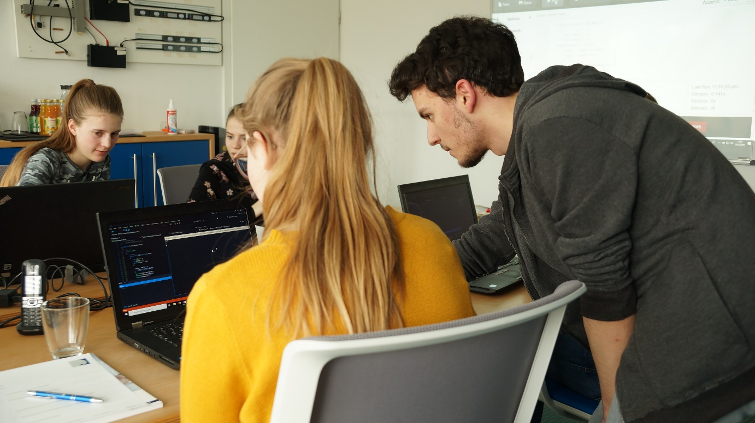

Oder:

